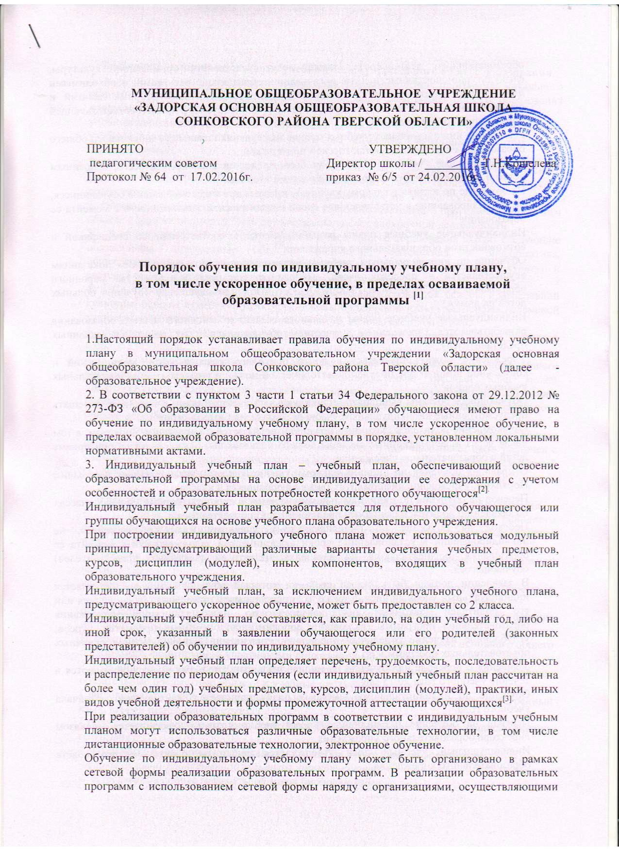
образовательную деятельность, также могут участвовать организации культуры, физкультурно-спортивные и иные организации, обладающие ресурсами, необходимыми для осуществления обучения, проведения практических и лабораторных занятий и осуществления иных видов учебной деятельности, предусмотренных соответствующей образовательной программой.
Реализация индивидуальных учебных планов на ступенях начального и основного общего образования сопровождается тьюторской поддержкой.
Индивидуальные учебные планы могут быть предоставлены, прежде всего, одаренным детям и детям с ограниченными возможностями здоровья^{[4].}
На обучение по индивидуальному учебному плану могут быть переведены обучающиеся, не ликвидировавшие в установленные сроки академической задолженности с момента ее образования^{[5].}
Индивидуальные учебные планы разрабатываются в соответствии со спецификой и возможностями образовательного учреждения^{[6].}
Обучение по индивидуальным учебным планам на дому по медицинским показаниям осуществляется в пределах часов, отведенных письмом Министерства народного образования РСФСР от 14.11.1988 №17-235-6 «Об индивидуальном обучения больных детей на дому».
Индивидуальные учебные планы начального общего и основного общего образования разрабатываются учреждением с участием обучающихся и их родителей (законных представителей).
Учреждение может обращаться в центр психолого-педагогической, медицинской и социальной помощи для получения методической помощи в разработке индивидуальных учебных планов^{[7].}
Обучающиеся обязаны выполнять индивидуальный учебный план, в том числе посещать предусмотренные индивидуальным учебным планом учебные занятия^{[8].}
Ознакомление родителей (законных представителей) детей с настоящим Порядком, в том числе через информационные системы общего пользования, осуществляется при приеме детей в образовательное учреждение.
О правилах обучения по индивидуальному учебному плану, установленных настоящим Порядком, учреждение информирует также обучающихся 9 класса.
Перевод на обучение по индивидуальному учебному плану осуществляется в 1-9 классах по заявлению родителей (законных представителей) обучающегося.
Перевод на обучение по индивидуальному учебному плану обучающихся, не ликвидировавших в установленные сроки академической задолженности с момента ее образования, осуществляется по заявлению родителей (законных представителей) обучающегося.
В заявлении должен быть указан срок, на который обучающемуся предоставляется индивидуальный учебный план, а также могут содержаться пожелания обучающегося или его родителей (законных представителей) по индивидуализации содержания образовательной программы (включение дополнительных учебных предметов, курсов, углублённое изучение отдельных дисциплин, сокращение сроков освоения основных образовательных программ и др.).
Заявления о переводе на обучение по индивидуальному учебному плану принимаются в течение учебного года до 15 мая.
Обучение по индивидуальному учебному плану начинается, как правило, с начала учебного года.
Перевод на обучение по индивидуальному учебному плану оформляется приказом директора образовательного учреждения.
Индивидуальный учебный план утверждается решением педагогического совета образовательного учреждения.

Требования к индивидуальному учебному плану начального общего образования
1. С целью индивидуализации содержания образовательной программы начального общего образования индивидуальный учебный план начального общего образования предусматривает:
учебные занятия для углубленного изучения отдельных обязательных учебных предметов;
учебные занятия, обеспечивающие различные интересы обучающихся, в том числе этнокультурные.
Для проведения данных занятий используются учебные часы согласно части базисного учебного плана, формируемой участниками образовательного процесса (в 1 классе в соответствии с санитарно-гигиеническими требованиями эта часть отсутствует).
2. Индивидуализация содержания основной общеобразовательной программы начального общего образования может быть осуществлена за счет внеурочной деятельности^{[9].}
3. В индивидуальный учебный план начального общего образования входят следующие обязательные предметные области: филология, математика и информатика, обществознание и естествознание (окружающий мир), основы религиозных культур и светской этики, искусство, технология, физическая культура^{[10].}
4. По выбору родителей (законных представителей) изучаются основы православной культуры, основы иудейской культуры, основы буддийской культуры, основы исламской культуры, основы мировых религиозных культур, основы светской этики.
5. Количество учебных занятий за 4 учебных года не может составлять менее 2904 часов и более 3345 часов.
6. Нормативный срок освоения образовательной программы начального общего образования составляет четыре года. Индивидуальный учебный план может предусматривать уменьшение указанного срока за счет ускоренного обучения. Рекомендуемое уменьшение срока освоения образовательной программы начального общего образования составляет не более 1 года.
7. Нормативный срок освоения образовательной программы начального общего образования для детей с ограниченными возможностями здоровья может быть увеличен с учетом особенностей психофизического развития и индивидуальных возможностей детей (в соответствии с рекомендациями психолого-медико-педагогической комиссии)^{[11].}

Требования к индивидуальному учебному плану основного общего образования
1. С целью индивидуализации содержания образовательной программы основного общего образования индивидуальный учебный план основного общего образования может предусматривать:
увеличение учебных часов, отведённых на изучение отдельных предметов обязательной части;
введение специально разработанных учебных курсов, обеспечивающих интересы и потребности участников образовательного процесса, в том числе этнокультурные;
организацию внеурочной деятельности, ориентированную на обеспечение индивидуальных потребностей обучающихся.^{[12]}
Необходимые часы выделяются за счет части базисного учебного плана основного общего образования, формируемой участниками образовательного процесса.
2. В индивидуальный учебный план основного общего образования входят следующие обязательные предметные области и учебные предметы:
- филология (русский язык, родной язык, литература, родная литература, иностранный язык, второй иностранный язык);
- общественно-научные предметы (история России, всеобщая история, обществознание, география);
- математика и информатика (математика, алгебра, геометрия, информатика);
-основы духовно-нравственной культуры народов России;
- естественнонаучные предметы (физика, биология, химия);
- искусство (изобразительное искусство, музыка);
- технология (технология);
- физическая культура и основы безопасности жизнедеятельности (физическая культура, основы безопасности жизнедеятельности).
3. Количество учебных занятий за 5 лет не может составлять менее 5267 часов и более 6020 часов.
4. Нормативный срок освоения образовательной программы основного общего образования составляет 5 лет. Индивидуальный учебный план может предусматривать уменьшение указанного срока за счет ускоренного обучения. Рекомендуемое уменьшение срока освоения образовательной программы основного общего образования составляет не более 1 года.
Образовательное учреждение осуществляет контроль за освоением общеобразовательных, специальных (коррекционных) программ учащимися, перешедшими на обучение по индивидуальному учебному плану.
Текущий контроль успеваемости и промежуточная аттестация обучающихся, переведенных на обучение по индивидуальному учебному плану, осуществляются в соответствии с Положением о текущем контроле успеваемости и промежуточности аттестации обучающихся учреждения.
Государственная итоговая аттестация обучающихся, переведенных на обучение по индивидуальному учебному плану, осуществляется в соответствии с Положением о государственной (итоговой) аттестации выпускников IX и XI (XII) классов общеобразовательных учреждений Российской Федерации, утвержденным Приказом Министерства образования Российской Федерации от 3 декабря 1999 г. №1075, и Положением о формах и порядке проведения государственной (итоговой) аттестации обучающихся, освоивших основные общеобразовательные программы среднего (полного) общего образования, утвержденным Приказом Министерства образования и науки Российской Федерации от 28 ноября 2008 г. №362.
К государственной итоговой аттестации допускается обучающийся, не имеющий академической задолженности и в полном объеме выполнивший индивидуальный учебный план, если иное не установлено порядком проведения государственной итоговой аттестации по соответствующим образовательным программам^{[13].}
Финансовое обеспечение реализации основной образовательной программы учреждения в соответствии с индивидуальным учебным планом осуществляется исходя из расходных обязательств на основе муниципального задания по оказанию муниципальных образовательных услуг в соответствии с требованиями федеральных государственных образовательных стандартов.
Материально-техническое оснащение образовательного процесса должно обеспечивать возможность реализации индивидуальных учебных планов обучающихся.

_______________________________________________________________

[1] При принятии настоящего локального нормативного акта, в соответствии с ч.3 ст.30 ФЗ «Об образовании в РФ», учитывается мнение совета обучающихся, совета родителей (законных представителей) несовершеннолетних обучающихся

[2] п.23 ст.2 ФЗ «Об образовании в РФ»

[3] п.22 ст.2 ФЗ «Об образовании в РФ»

[4] ФГОС начального общего образования, п. 19.3; ФГОС основного общего образования, п. 18.3.1

[5] ч.9 ст.58 ФЗ «Об образовании в РФ»

[6] ФГОС, п.18.3.1

[7] ч.4 ст.42 ФЗ «Об образовании в РФ»

[8] п.1 ч.1. ст.43 ФЗ «Об образовании в РФ»

[9] См. примечание 11

[10] ФГОС начального общего образования, п.19.3

[11] ФГОС начального общего образования, п.4

ФГОС основного общего образования эти понятия не различает (понятия «план внеурочной деятельности» в этом стандарте нет). В примерной основной образовательной программе основного общего образования внеурочная деятельность включена в базисный учебный план основного общего образования.

ФГОС начального общего образования различает учебный план и план внеурочной деятельности (п.16). В примерной основной образовательной программе начального общего образования внеурочная деятельность включена в базисный учебный план начального общего образования.

[12] Приказ Минобразования РФ от 09.03.2004 N 1312 (ред. от 01.02.2012) "Об утверждении федерального базисного учебного плана…», ч.II

[13] ч.6 ст.59 ФЗ «Об образовании в РФ»

